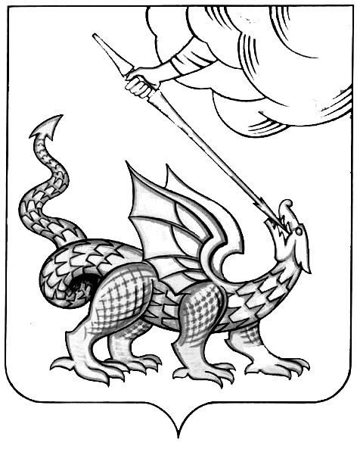
Муниципальное общеобразовательное учреждение
Шувойская средняя общеобразовательная школа
Администрации Егорьевского муниципального района
140342, Московская область, Егорьевский район, пос. Шувое, ул. Советская, д.25 тел./факс 8(49640)56-358 E-mail:shkola-shuvoe@yandex.ru

План мероприятий, посвященных неделе толерантности

№ | Наименование мероприятия | Дата проведения | Ответственные за исполнение
 | Классные часы на темы: «Мы разные, но каждый - Человек», «Проявление толерантности к людям другой веры, национальности, внешности», «Путешествие в страну дружбы», «Нужно ли быть толерантным?», «Что такое стереотипы и предрассудки? Причины их возникновения и влияние на нашу жизнь». | 09.04-13.04 | Классные руководители 1-11 кл.
 | Конкурс сочинений «Я, ты, он, она – вместе дружная страна» (5-8 кл).  Мини-сочинение "Школа - пространство толерантности" (9-11 кл) | 09.04-13.04 | Учителя русского языка и литературы
 | Конкурс рисунков и плакатов, посвященных Дню толерантности «Мы такие разные», «Мой толерантный мир», «Мы разные, но мы – вместе» для учащихся 1-11 классов | 09.04-13.04 | Учитель ИЗО, кл. руководители 1-11 кл.
 | Конкурс рисунков «Эмблема толерантности» | 09.04-13.04 | Учитель ИЗО, кл. руководители 1-11 кл.
 | Выпуск газеты про толерантность (9-11 кл) | 09.04-13.04 | Кл. руководители
 | Анкетирование «Индекс толерантности», «Насколько вы толерантны», «Проявляешь ли ты толерантность?» | 09.04-13.04 | Педагог-психолог, классные руководители 1-11 кл.

Директор школы: О. С. Карепина

